**EVALUACIÓN FINAL**

**Nombre: Joel Barrantes Palacios**

**Consideraciones generales:**

* Considerar el orden, la limpieza y la claridad de las respuestas.
* **NO olvide subir su archivo dentro del plazo establecido por el Docente**.
  1. **No se aceptarán exámenes enviados posterior al plazo establecido por el Docente.**
  2. **Se debe incluir el código y captura de la ejecución con el nombre del alumno como evidencia.**

* **Ejecute el *script* de creación de la base de datos NORTHWIND.**
* **COPIE el código de la consulta creada y también la captura de pantalla del resultado obtenido.**

1. Cree una **consulta** que liste los productos vendidos durante el mes de Julio de cualquier año y la cantidad total solicitada**.** Emplee etiquetas (Alias) para el encabezado del listado y ordene el resultado por el nombre del producto.

|  |  |  |  |  |
| --- | --- | --- | --- | --- |
| **Rúbrica** | | | | |
| **Puntos** | **Excelente:**  **5 puntos** | **Bueno:**  **3 puntos** | **Regular:**  **1.5 punto** | **Deficiente:**  **0 puntos** |
| 5 puntos | Crea la consulta enlazando 3 tablas, con los campos solicitados, coloca etiquetas y ordena los datos.  Hace uso correcto de operadores para las condiciones solicitadas.  Emplea adecuadamente las funciones de fecha | Crea la consulta enlazando 2 tablas, con los campos solicitados colocando etiquetas.  Hace uso correcto de operadores para las condiciones indicadas | Crea una consulta simple con una tabla sin ordenar.  Reconoce algunos operadores para las condiciones indicadas | No desarrolla o tiene errores. |

SELECT

P.ProductName AS [Nombre del producto],

P.ProductID AS [ID del producto],

OD.OrderID AS [ID de Orden],

FORMAT(O.OrderDate, 'dd-MM-yyyy') AS [Fecha de venta] ,

P.UnitPrice AS [Precio Unitario],

OD.Quantity AS [Cantidad Comprada],

OD.Discount AS [Descuento por compra]

FROM Products AS P

JOIN [Order Details] AS OD ON OD.ProductID = P.ProductID

JOIN Orders AS O ON O.OrderID = OD.OrderID

WHERE MONTH(O.OrderDate) = 7

ORDER BY P.ProductName;

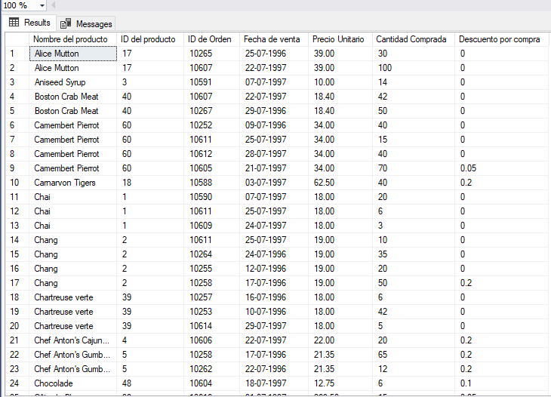

1. Cree los ***procedimientos almacenados*** para **registrar, actualizar y eliminar** datos en la tabla **Suppliers**. **Pruebe cada procedimiento almacenado**.

|  |  |  |  |  |
| --- | --- | --- | --- | --- |
| **Rúbrica** | | | | |
| **Puntos** | **Excelente:**  **6 puntos** | **Bueno:**  **4 puntos** | **Regular:**  **2 punto** | **Deficiente:**  **0 puntos** |
| 6 puntos | Crea correctamente los tres procedimientos almacenados de mantenimiento (registrar, actualizar y eliminar). Utiliza una tabla.  Prueba cada procedimiento almacenado. | Crea correctamente 2 procedimientos almacenados de mantenimiento (registrar y eliminar).  Utiliza una tabla.  Prueba cada procedimiento almacenado. | Crea correctamente 1 procedimiento almacenado de mantenimiento (registrar). Utiliza una tabla.  Prueba el procedimiento almacenado. | No desarrolla o tiene errores. |

--PROCEDIMIENTO PARA INSERTAR UN PROVEEDOR

CREATE PROC pa_Proveedores_insert

@empresa varchar(100),

@contacto varchar(120)=null,

@puesto varchar(60)=null,

@direccion varchar(120)=null,

@ciudad varchar(30)=null,

@pais varchar(30)=null,

@telefono varchar(30)

AS

if @empresa is null

begin

raiserror('Debe ingresar el nombre de la empresa',15,1)

return

end

if @telefono is null

begin

raiserror('Debe ingresar el telefono del contacto o empresa',15,1)

return

end

INSERT INTO Suppliers(CompanyName, ContactName, ContactTitle, Address, City, Country, Phone)

VALUES (@empresa, @contacto, @puesto, @direccion, @ciudad, @pais, @telefono)

PRINT 'Proveedor Registrado';

--ejecutar el procedimiento

exec pa_Proveedores_insert 'Don Victorio','Joel Barrantes','Jefe de Ventas','Billingurt 4A', 'Lima','Peru', '987654321';

exec pa_Proveedores_insert 'Ariel','David Barrantes','Jefe de Ventas','AV. Huancayo 4A', 'Lima','Peru', '00000000';

--ver la tabla

SELECT * FROM Suppliers;

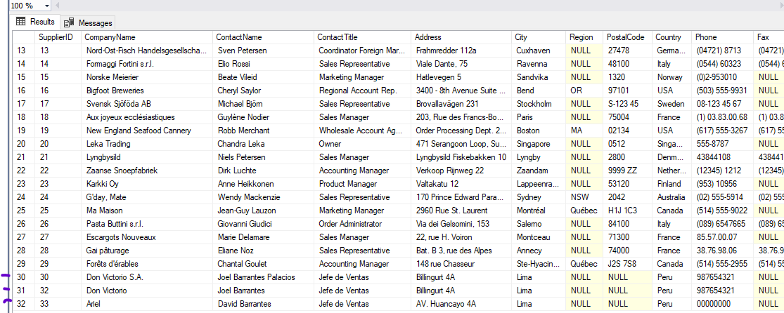

--PROCEDIMIENTO PARA ACTUALIZAR EL PROVEEDOR

CREATE PROC pa_Proveedores_update

@codigo int=NULL,

@empresa varchar(100),

@contacto varchar(120)=null,

@puesto varchar(60)=null,

@direccion varchar(120)=null,

@ciudad varchar(30)=null,

@pais varchar(30)=null,

@telefono varchar(30)

AS

if @codigo is null

begin

raiserror('Debe ingresar el codigo del proveedor',15,1)

return

end

if @empresa is null

begin

raiserror('Debe ingresar el nombre de la empresa',15,1)

return

end

if @telefono is null

begin

raiserror('Debe ingresar el telefono del contacto o empresa',15,1)

return

end

UPDATE Suppliers SET

CompanyName = @empresa, ContactName = @contacto, ContactTitle = @puesto,

Address = @direccion, City = @ciudad, Country = @pais, Phone = @telefono

WHERE SupplierID = @codigo;

PRINT 'Proveedor Actualizado';

--ejecutar el procedimiento

exec pa_Proveedores_update 30,

'Don Victorio S.A.','Joel Barrantes Palacios','Jefe de Ventas','Billingurt 4A', 'Lima','Peru', '987654321';

exec pa_Proveedores_update 31,

'Ariel SAC','Angel David Barrantes','Jefe de Ventas','AV. Huancayo 4A', 'Lima','Peru', '00000000';

--ver la tabla

SELECT * FROM Suppliers;

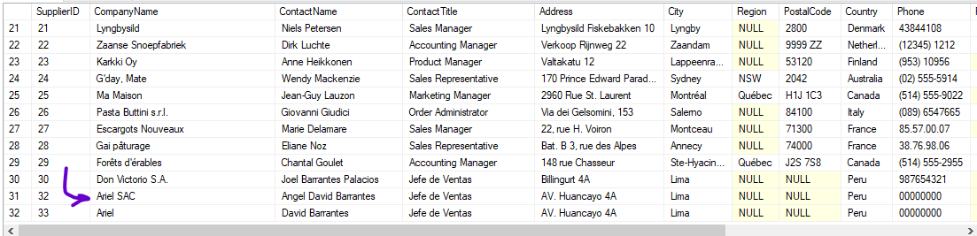

--PROCEDIMIENTO PARA ELIMINAR UN PROVEEDOR

CREATE PROC pa_Proveedores_delete

@codigo int=NULL

AS

IF @codigo IS NULL

BEGIN

RAISERROR('Debe ingresar el codigo',15,1)

RETURN

END

DELETE FROM Suppliers WHERE SupplierID=@codigo

PRINT 'Proveedor Eliminado';

--ejecutar el procedimiento

exec pa_Proveedores_delete 31;

--ver la tabla

SELECT * FROM Suppliers;

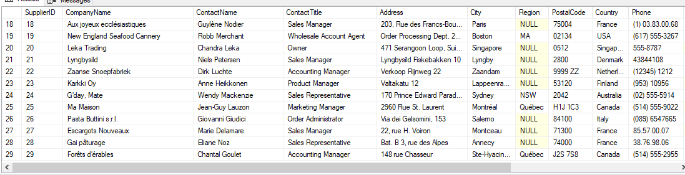

1. Cree una **consulta** que permita:
   1. Listar los clientes que realizaron pedidos durante el mes de octubre de cualquier año, indicando la cantidad de pedidos efectuados y su importe total.
   2. Los productos más solicitados entre febrero y junio de 1997.
   3. Los 3 países que menos pedidos recibió en 1998.

|  |  |  |  |  |
| --- | --- | --- | --- | --- |
| **Rúbrica** | | | | |
| **Puntos** | **Excelente:**  **9 puntos** | **Bueno:**  **6 puntos** | **Regular:**  **3 puntos** | **Deficiente:**  **0 puntos** |
| 9 puntos | Crea las 03 consultas adecuadamente, considerando las especificaciones dada | Crea 02 consultas adecuadamente, considerando las especificaciones dada | Crea 01 consulta adecuadamente, considerando las especificaciones dada | No desarrolla o tiene errores. |

/*

1. LISTAR LOS CLIENTES QUE REALIZARON PEDIDOS DURANTE EL MES DE

OCTUBRE DE CUALQUIER AÑO, INDICANDO LA CANTIDAD DE PEDIDOS EFECTUADOS

Y SU IMPORTE TOTAL.

*/

CREATE FUNCTION fn_Importe

(

@precio money,

@cantidad int,

@descuento real

)

RETURNS money

BEGIN

return (@precio * @cantidad * (1 - @descuento))

END;

SELECT * FROM Products;

SELECT * FROM Orders;

SELECT * FROM [Order Details];

SELECT * FROM Customers;

SELECT

C.CustomerID AS [ID del cliente],

C.CompanyName AS Cliente,

O.OrderID,

C.Country AS [Pais],

FORMAT(O.OrderDate, 'dd-MMMM-yyy') AS [Fecha de venta],

SUM(OD.Quantity) AS [Cantidad de Pedidos],

SUM(ROUND(dbo.fn_Importe(OD.UnitPrice, OD.Quantity, OD.Discount), 2)) AS [Importe Total]

FROM Customers AS C

JOIN Orders AS O ON C.CustomerID=O.CustomerID

JOIN [Order Details] AS OD ON O.OrderID=OD.OrderID

WHERE MONTH(O.OrderDate) = 10

GROUP BY C.CustomerID, C.CompanyName, O.OrderID, C.Country, O.OrderDate

ORDER BY C.CustomerID

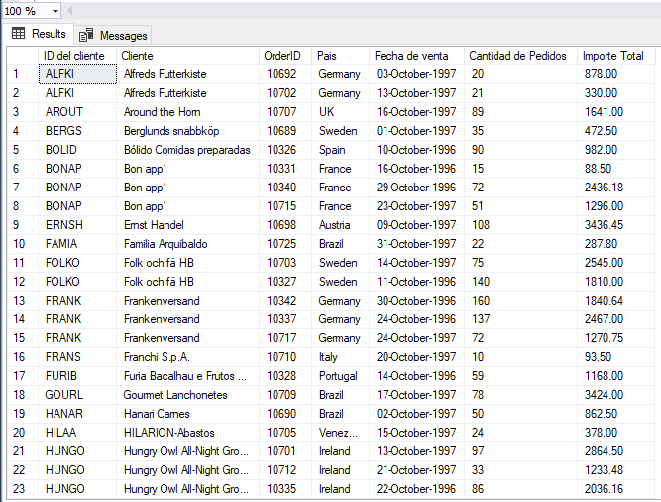

/*

2. LOS PRODUCTOS MÁS SOLICITADOS ENTRE FEBRERO Y JUNIO DE 1997.

*/

SELECT

P.ProductName AS [Nombre del producto],

P.ProductID AS [ID del producto],

OD.OrderID AS [ID de Orden],

FORMAT(O.OrderDate, 'MMMM-yy') AS [Fecha de venta],

P.UnitPrice AS [Precio Unitario],

SUM(OD.Quantity) AS [Cantidad de Pedidos]

FROM Products AS P

JOIN [Order Details] AS OD ON OD.ProductID = P.ProductID

JOIN Orders AS O ON O.OrderID = OD.OrderID

WHERE

MONTH(O.OrderDate) >= 2

AND MONTH(O.OrderDate) <= 6

AND YEAR(O.OrderDate) = 1997

GROUP BY P.ProductName, O.OrderDate, P.ProductID, OD.OrderID, P.UnitPrice

ORDER BY [Cantidad de Pedidos] DESC;

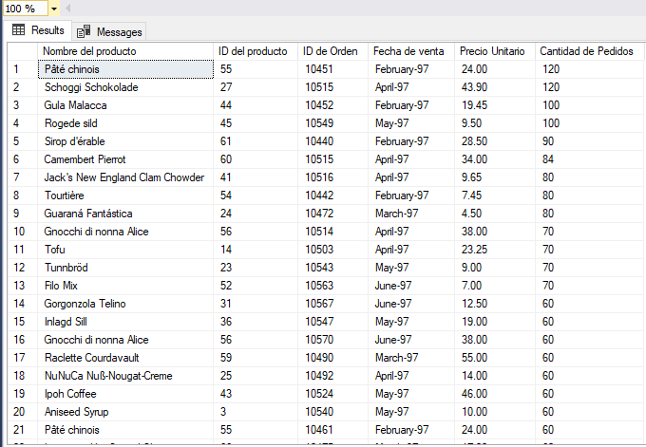

/*

3. LOS 3 PAÍSES QUE MENOS PEDIDOS RECIBIÓ EN 1998

*/

SELECT TOP(3)

O.ShipCountry AS [Pais],

SUM(OD.Quantity) AS [Cantidad de Pedidos]

FROM [Order Details] AS OD

JOIN Orders AS O ON O.OrderID = OD.OrderID

WHERE

MONTH(O.OrderDate) >= 2

AND MONTH(O.OrderDate) <= 6

AND YEAR(O.OrderDate) = 1998

GROUP BY O.ShipCountry

ORDER BY [Cantidad de Pedidos] DESC;

